Decken Slave-Melder PD2-S-UP, weiß matt, ähnlich RAL9010

B.E.G. Brück Electronic

Eigenschaften

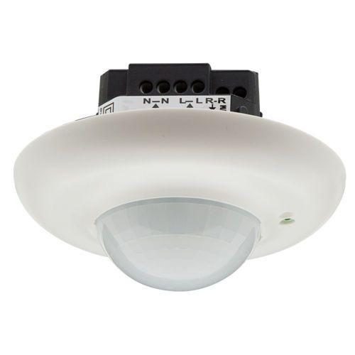

GTIN:

4007529921560

HAN:

92156

Ausführung

Bewegungsmelder

Farbton

weiß

Montageart

Unterputz

Oberfläche

matt, unbehandelt

Werkstoff

Polycarbonat (PC)

Aufbauhöhe (mm)

35,00

Einbautiefe (mm)

30,00

Höhe (mm)

65,00

RAL-Nummer

9010

Schlagfestigkeit

IK05

Schutzart (IP)

IP20

Schutzklasse

II

Sensortyp

passiv Infrarot

Spannungsart

AC

Durchmesser (mm)

98,00

Einbaudurchmesser (mm)

48,00

Erfassungsfeld Durchmesser auf Fußboden (mm)

10.000,00

Erfassungswinkel horizontal (Grad)

360,00

Frequenz (Hz)

50,00 - 60,00

Leistungsaufnahme (W)

0,20

max. Präsenzbereich (m²)

78,00

max. Reichweite frontal (m)

6,00

max. Reichweite zu einer Seite (m)

5,00

Montagehöhe (m)

2,00 - 5,00

Nennspannung (V)

110,00 - 240,00

Optimale Montagehöhe (m)

2,50

Umgebungstemperatur (°C)

-25,00 - 50,00

Impulsabstand

2 oder 9 s

Anwendungsbereiche

kleine Büros, Treppenhäuser, Großraumbüros, Konferenzräume, Klassenräume/Seminarräume

Artikelnummer Zubehör

93067 | 92199